

|  |
| --- |
| МИНОБРНАУКИ РОССИИ |
| Федеральное государственное бюджетное образовательное учреждение  высшего образования  **«МИРЭА**  **Российский технологический университет»**  **РТУ МИРЭА** |

**Институт информационных технологий (ИИТ) Кафедра практической и прикладной информатики (ППИ)**

# ОТЧЕТ ПО ПРАКТИЧЕСКОЙ РАБОТЕ

по дисциплине «Моделирование бизнес-процессов»

# Практическое занятие № 12

|  |  |
| --- | --- |
| Студент группы | *ИКБО-11-22, Гришин А.В.* |
|  | (подпись) |
| Преподаватель | *Шендяпин А.В.* |
|  | (подпись) |
| Отчет представлен | « » 2024г. |

Москва 2024г.

**Цель занятия:** отработка применения типизации событий и элемента

«Задача», а также маркеров действий при создании моделей процессов в методологии BPMN.

## Постановка задачи:

* на основе выданного преподавателем задания построить бизнес- процесс в нотации BPMN;
* обсудить полученный результат

## Результат работы:

**Задание 1.**

Построить модель процесса «Освободить Василису Премудрую».

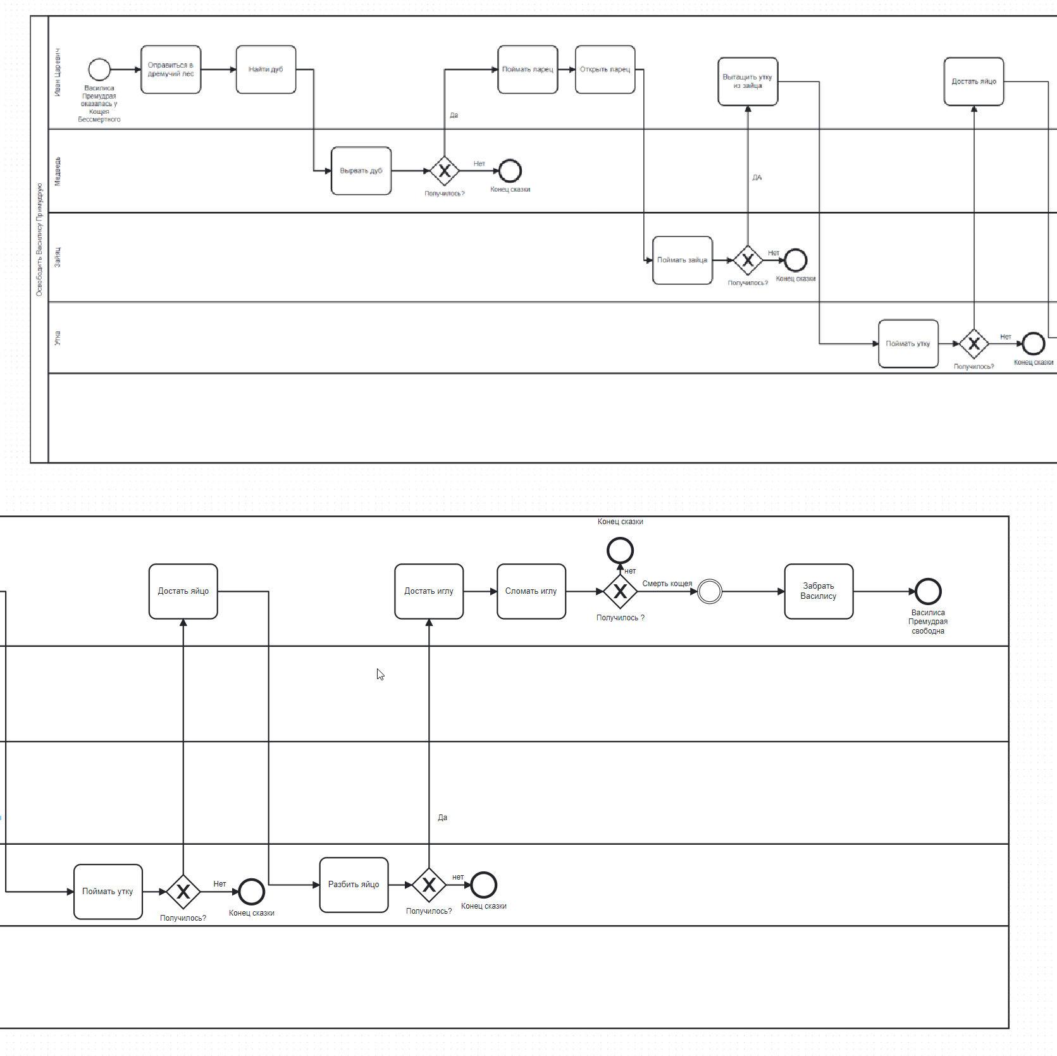

Рисунок 1 – Диаграмма процесса

## Задание 2.

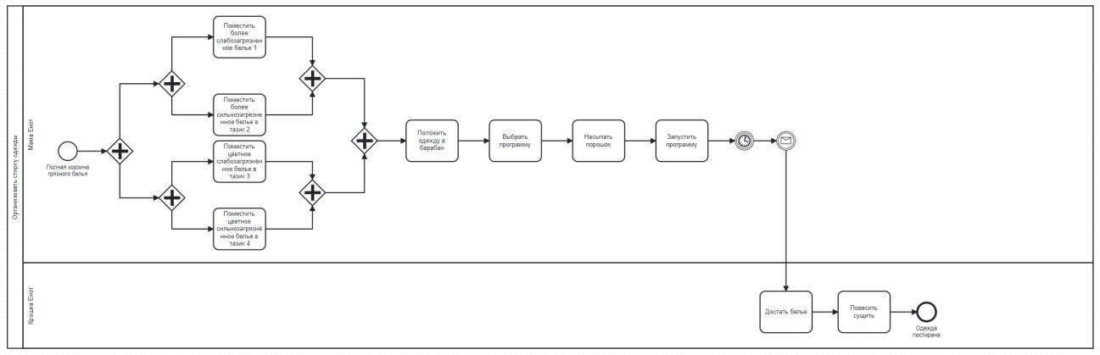Построить модель процесса «Организовать стирку одежды» в семье Крошки Енота.

Рисунок 2 – Диаграмма процесса

## Список использованных источников и литературы:

1. Размещенное в СДО как «Моделирование бизнес-процессов_Лекция» исправленное и дополненное учебное пособие по «Моделированию бизнес- процессов» [Электронный ресурс]: учебное пособие / Ю. В. Кириллина, И. А. Семичастнов. — М.: РТУ МИРЭА
2. Долганова О. И., Виноградова Е. В., Лобанова А. М. Моделирование бизнес-процессов [Электронный ресурс]: Учебник и практикум для вузов. - Москва: Юрайт, 2020. - 289 с
3. Каменнова М. С., Крохин В. В., Машков И. В. Моделирование бизнеспроцессов. В 2 ч. Часть 1 [Электронный ресурс]: Учебник и практикум для вузов. - Москва: Юрайт, 2021. - 282 с
4. Грекул В. И., Коровкина Н. Л., Левочкина Г. А. Проектирование информационных систем [Электронный ресурс]: Учебник и практикум для вузов. - Москва: Юрайт, 2020. - 385 с – Режим доступа:

https://urait.ru/bcode/450997